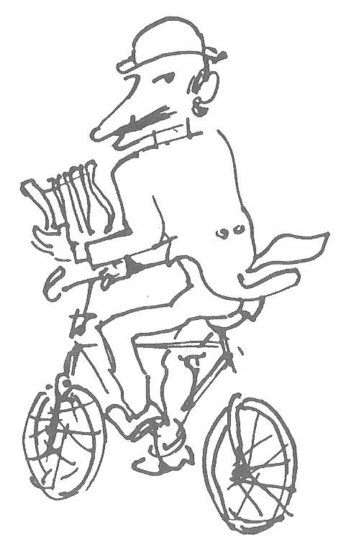

A Pinerolo espongono celebri pittori italiani

Inaugurata la terza rassegna nazionale di arti figurative

Presenti alla manifestazione autorità e personalità del mondo culturale – Il primo premio al pittore Franco Gentilizi – La mostra aperta fino al 17 gennaio

Da La Gazzetta del Popolo del 10 gennaio 1965

PINEROLO - Un folto pubblico di autorità, personalità del mondo artistico e culturale e pittori, ha partecipato, nel salone di corso Torino 66, alla cerimonia inaugurale della III Mostra nazionale di arte figurativa, allestita a cura dell'Associazione artistica Pinerolese. Partecipano alla rassegna, numerosi pittori di varie regioni d'Italia. La cerimonia è iniziata con un discorso del presidente dell'Associazione organizzatrice, Alberto Bonetto, il quale, dopo aver ringraziato gli enti pubblici e privati che hanno contribuito alla riuscita della manifestazione, ha sottolineato il livello artistico raggiunto dalla mostra. Ha poi annunciato che la quarta edizione della rassegna pinerolese avrà luogo, con ogni probabilità, nel prossimo settembre. E' quindi avvenuta la proclamazione dei vincitori. L'addetto stampa della rassegna ha letto il verbale della giuria, che era composta dai critici Angelo Dragone, Lorenzo Guasco e Aldo Passoni. La «maschera di ferro», che lo scultore Ezio Colonna ha creato ispirandosi al misterioso e leggendario personaggio che fu rinchiuso nella fortezza di Pinerolo dal 1662 al 1698 è stata i assegnata al pittore romano Franco Gentilini, per un quadro raffigurante «Piazza Castello a Torino ». Il secondo premio, ossia la medaglia d'oro della città di Torino, è stato attribuito al torinese Riccardo Chicco, per una visione dell'interno di una chiesa valdostana. I quattro «pini d'oro», offerti dall'on. Borra, dalla «Pro Pinerolo», dal «Corriere alpino» e dalla Beloit-Italia, premiano rispettivamente le opere di Enrico Paulucci, Francesco De Rocchi di Milano e dei torinesi Massimo Quaglino e Francesco Menzio. Con le medaglie della provincia di Torino sono stati premiati i due pittori pinerolesi Giovanni Carena e Osvaldo Malvizzati. Altri premi sono andati a Piero Garino, Giosuè Calierno, Giovanni Macciotta, Mauro Chessa. Il premio dell'Alitalia, consistente in un viaggio aereo, è stato assegnato a Francesco Casorati Pavarolo, figlio del grande maestro scomparso.
Nella mostra, che rimarrà aperta, con ingresso libero, fina al 17 gennaio, sono esposte opere di artisti di grande valore, come Italo Mus, Eso Peluzzi, Attilio Rossi, Mario Micheletti e Dario Treves. Degni di nota anche i dipinti presentati da Vellan, Emprin, Fico, Baretta, Pontecorvo, Deabate, Abacuc, Aimone, Martelli, Bonichi, Colonna, Corbelli e Paolo Menzio. Pinerolo è rappresentata oltre che dai premiati Carena e Malvizzati, da opere di Luisa Lo Moro e Mario Faraoni.

